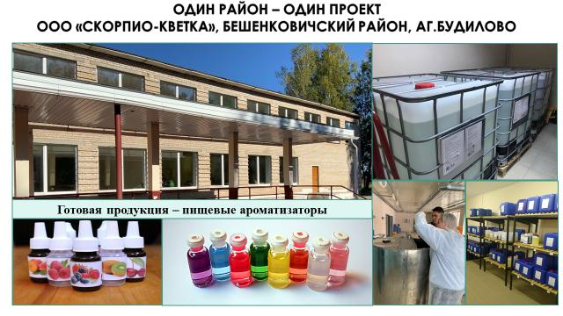

Реализация инвестиционного проекта по принципу "Один район - один проект"

На территории Бешенковичского района в агрогородке Будилово на базе неиспользуемого имущества обществом с ограниченной ответственностью «Скорпио-Кветка» реализуется инвестиционный проект «Создание предприятия по производству пищевых ароматизаторов».
В настоящее время осуществляется выпуск жидких ароматизаторов. Ежемесячный объем производства составляет 1,6-1,8 тонн, планируется увеличение до 5 тонн.
Данный проект является импортозамещающим и экспортоориентированным. ООО «Скорпио-Кветка» – единственный производитель в Республике Беларусь пищевых ароматизаторов, в т.ч. со статусом натуральные.
ООО «Скорпио-Кветка» наладило взаимовыгодное сотрудничество с многими крупными предприятиями кондитерской, молочной и масложировой отрасли (ОАО «Коммунарка», «Красный Пищевик», ОАО «Красный Мозырянин», ОАО «Слодыч», ООО СП «Камако Плюс», ОАО «Лидапищеконцентраты», ОАО «Пружанский молочный комбинат», ОАО «Брестское мороженое», ОАО «Савушкин продукт», СП «Санта Бремор» и др.).
Закуплена из КНР линии розлива пищевых ароматизаторов в мелкую тару для поставки их в Российскую Федерацию.
Сначала реализации проекта вложено 630 тыс.руб., на предприятии работает 12 человек.

